"Спортивный уголок Дома"
Нет таких родителей, которые не желали бы своему ребенку здоровья.
Вернейший способ избежать болезней, конечно, физическая культура. Чтобы ребенок желал заниматься физическими упражнениями, советуем оборудовать домашний спортивный уголок, где смогут заниматься не только дети, но и все члены семьи.
Оборудовать такой уголок несложно: одни пособия можно приобрести в спортивном магазине, другие сделать самим.
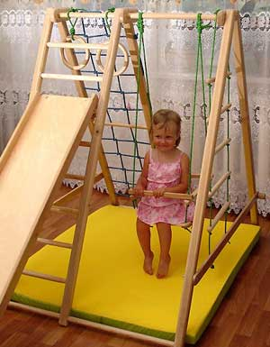
Спортивный уголок позволяет ребенку развиваться и не только физически. Упражнения благотворно влияют на развитие его физической формы, роста мозга и формирования интеллекта. С помощью спорткомплекса ребенок удовлетворяет свою потребность в движении, которая появляется у него с самого раннего возраста.
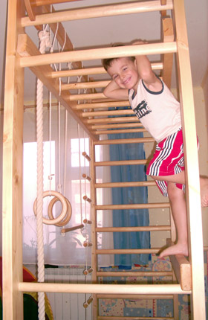

Детский домашний спортивный комплекс своими руками:
- Решетка от кроватки. Положите её на пол – это отличная профилактика плоскостопия.
- Коврик – «травка» (жесткий коврик для прихожей). Ходьба по нему укрепляет ножки. Насыпьте на него мозаику, а затем собирайте её элементы из «травинок» - так будет развиваться мелкая моторика рук.
- Скрученный рулоном матрац или толстое одеяло. Ходьба по ограниченной поверхности помогает развивать вестибулярный аппарат.
- Обруч. Учите малыша проползать в него, класть на пол – получится «дом». Можно также попросить собрать в обруч только красные игрушки, мячи и т.д.
- Бельевой тазик. В него можно закидывать мячи, играя в "баскетбол" для маленьких спортсменов.
- Подушки от дивана или поролон, обшитый тканью. Можно перепрыгивать через них, строить из них различные препятствия.
- Большой интерес у дошкольников вызывает ящик (со сторонами 50х50см. и высота 15см), в который они неоднократно залезают и вылезают, сидят там. Перевернув его вверх дном, малыши могут влезать па ящик, спрыгивать с него. Края ящика должны быть гладкими.
- К потолку или в дверном проеме на шнуре можно подвешивать большой мяч в сетке, который малыш будет отталкивать, хорошо вытянувшись, а затем подпрыгнув, будет доставать до него.
- По доске, которую вы поместите в спортивном уголке, ребенок ходит, упражняясь в равновесии, ползает по ней на четвереньках, перешагивает через нее. Длина такой доски 1,5-2м,ширина 20-30 см.
- В спортивном уголке дома должны быть мелкие физкультурные пособия: мячи разных размеров, от маленького до большого надувного мяча, обручи диаметром 15-20 см, 50-60см, скакалки.
Можно самим сшить и надувные мешочки. Маленькие (6-9см.. масса 150гр.) метать в цель и большие (12-16см. масса 400гр.) для развития правильной осанки, нося их на голове.

ОБРАТИТЕ ВНИМАНИЕ!
- Не рекомендуется заниматься физической культурой на кухне, где воздух насыщен запахами газа, пищи, специй и т.д.;
- Следите за тем, чтобы в поле деятельности не попадали предметы, которые могут разбиться или помешать движениям;
- Желательно перед занятиями и после них проветривать помещение;
- Возможность удовлетворения потребности малыша в движении должна быть постоянно. Она не должна быть ограничена ни погодой, ни расстоянием. Все это может обеспечить домашний спортивный уголок
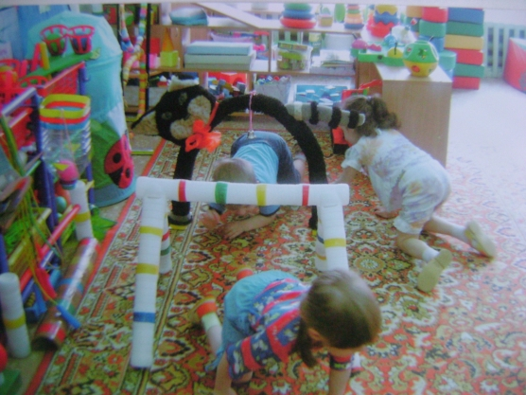

От уровня физического развития зависит не только здоровье, но и умственное развитие ребенка.
Понаблюдайте за малышом, когда он, покачиваясь, делает первый в своей жизни шаг. Топ-топ. Физическое действие. Но посмотрите, как сосредоточенно его лицо! Какая напряженная работа мысли!
Известно также, к примеру, что до тех пор, пока движения пальцев рук ребенка не станут свободными, развития речи добиться не удается.
Эти движения подготавливают почву для последующего формирования речи.
Дети, которым удаются изолированные движения пальцев — рано говорящие дети. Чем быстрее ребенок овладел телом, тем быстрее он “переключается” на другие стороны своего развития".

